 | Name: | Klasse: | Datum: |  | KV 1
Lesetraining

1

Lies und verbinde.


Pa

Po

Pe
Se

So

Si
So

Si

Sa





La

Le

Lo
Pa

Po

Pi
No

Na

Ne


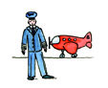


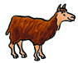
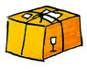
Pu

Pe

Po
Mo

Mi

Me
Pi

Pe

Po

